ПРОЕКТ ПОСТАНОВЛЕНИЯ

Об утверждении проекта организации
дорожного движения на автомобильных
дорогах общего пользования местного
значения по проспектам Хасана Туфана,
Автозаводский, Дружбы Народов,
Абдурахмана Абсалямова и по улицам Академика Королева,
Гидростроителей муниципального образования
город Набережные Челны

В целях обеспечения безопасности дорожного движения и в соответствии со статьей 6 Федерального закона от 10.12.1995 № 196-ФЗ «О безопасности дорожного движения», Федеральным законом от 08.11.2007 № 257-ФЗ «Об автомобильных дорогах и о дорожной деятельности в Российской Федерации и о внесений изменений в отдельные законодательные акты Российской Федерации», статьей 16 Федерального закона от 06.10.2003 № 131-ФЗ «Об общих принципах организации местного самоуправления в Российской Федерации», статьей 18 Федерального закона от 29.12.2017 № 443-ФЗ «Об организации дорожного движения в Российской Федерации и о внесении изменений в отдельные законодательные акты Российской Федерации», подпунктом 24.1 части 9 статьи 41 Устава города

П О С Т А Н О В Л Я Ю:

1.Утвердить проект организации дорожного движения на автомобильных дорогах общего пользования местного значения по проспектам Хасана Туфана,
Автозаводский, Дружбы Народов, Абдурахмана Абсалямова и по улицам Академика Королева, Гидростроителей муниципального образования город Набережные Челны согласно приложению.
2.Управлению городского хозяйства и жизнеобеспечения населения Исполнительного комитета направить настоящее постановление в Министерство транспорта и дорожного хозяйства Республики Татарстан для размещения на официальном сайте ведомства в сети «Интернет».
3.Управлению делопроизводством Исполнительного комитета обеспечить официальное опубликование настоящего постановления и размещение его в сети «Интернет» на официальном портале правовой информации Республики Татарстан (pravo.tatarstan.ru) и на официальном сайте города Набережные Челны.
4.Контроль за исполнением настоящего постановления возложить на начальника управления городского хозяйства и жизнеобеспечения населения Исполнительного комитета Вильданова Р.Ф.

Руководитель
Исполнительного комитета Ф.Ш. Салахов
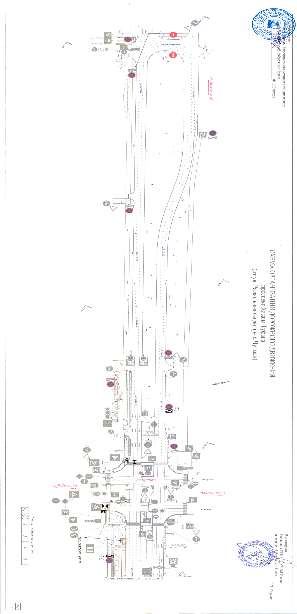
Приложение
к постановлению
Исполнительного комитета
от «___» ______2026 №___

Проект организации дорожного движения на автомобильных дорогах общего пользования местного значения по проспектам ХасанаТуфана,
Автозаводский, Дружбы Народов, Абдурахмана Абсалямова и по улицам Академика Королева, Гидростроителей муниципального образования город Набережные Челны

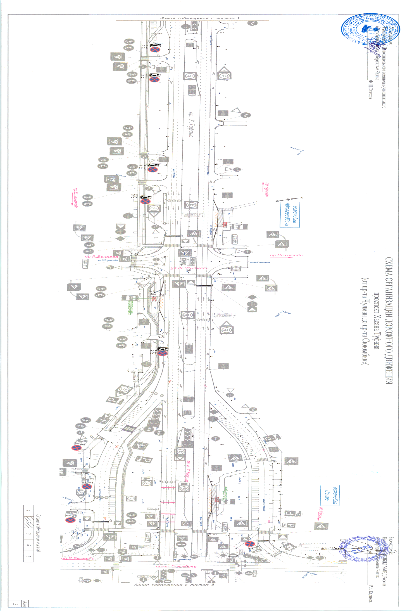

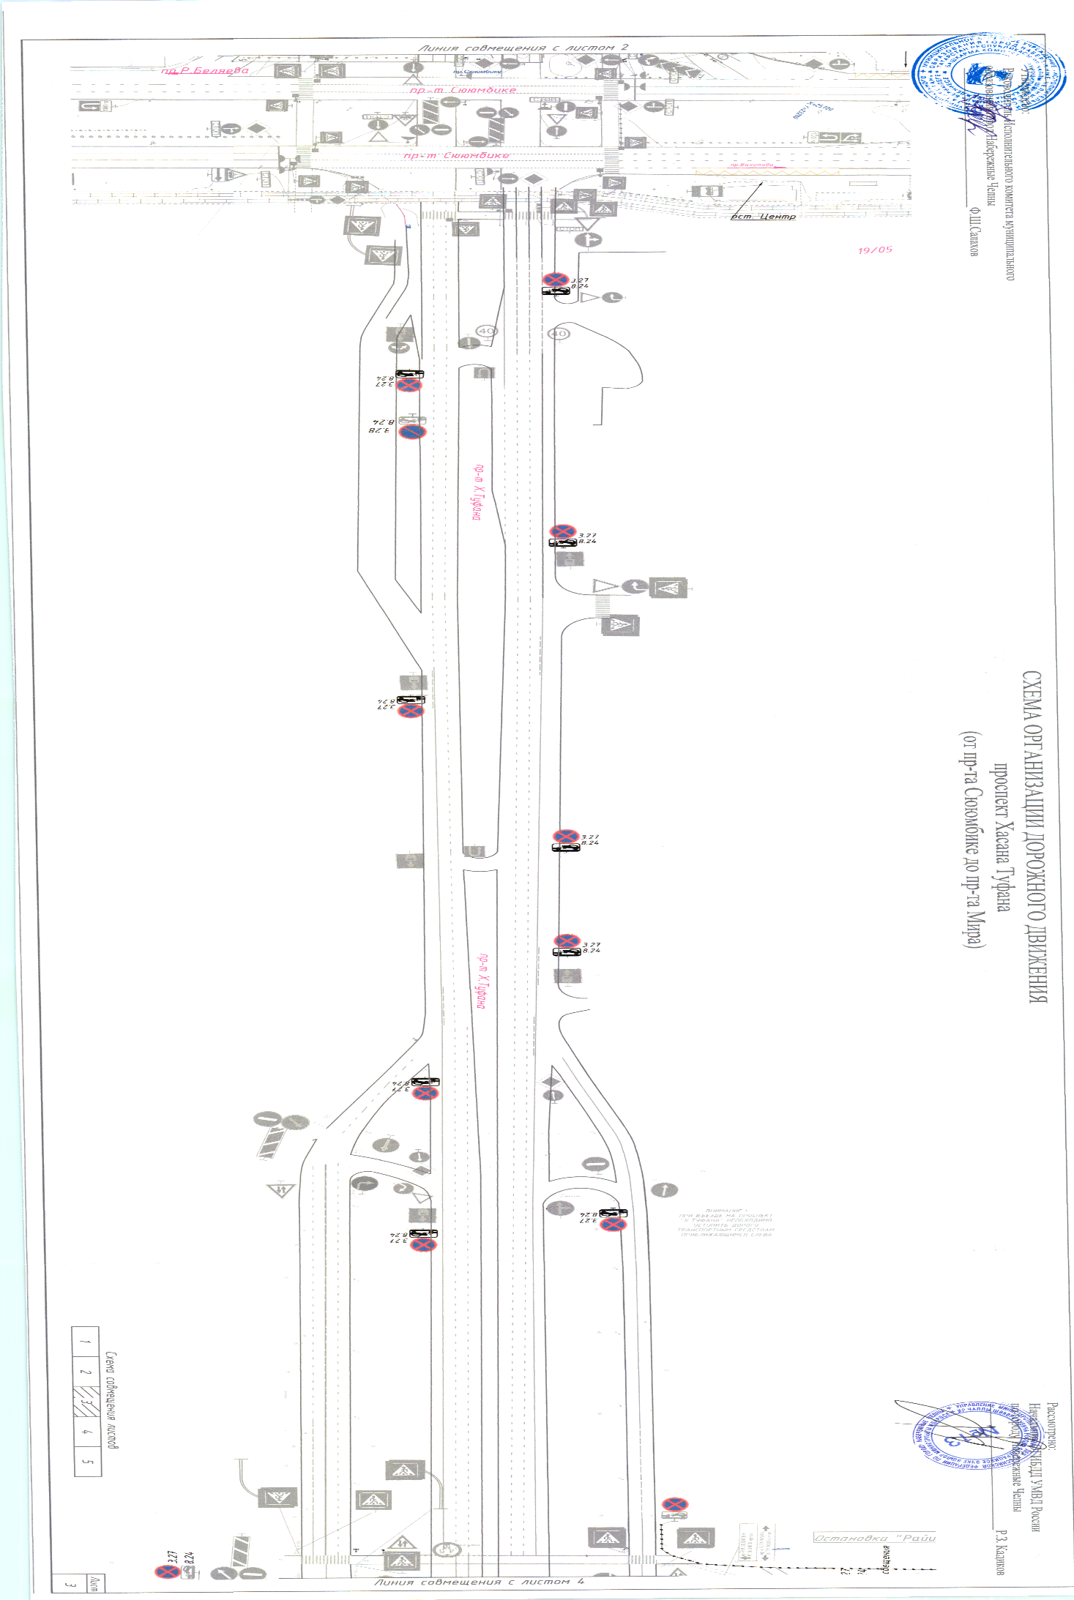

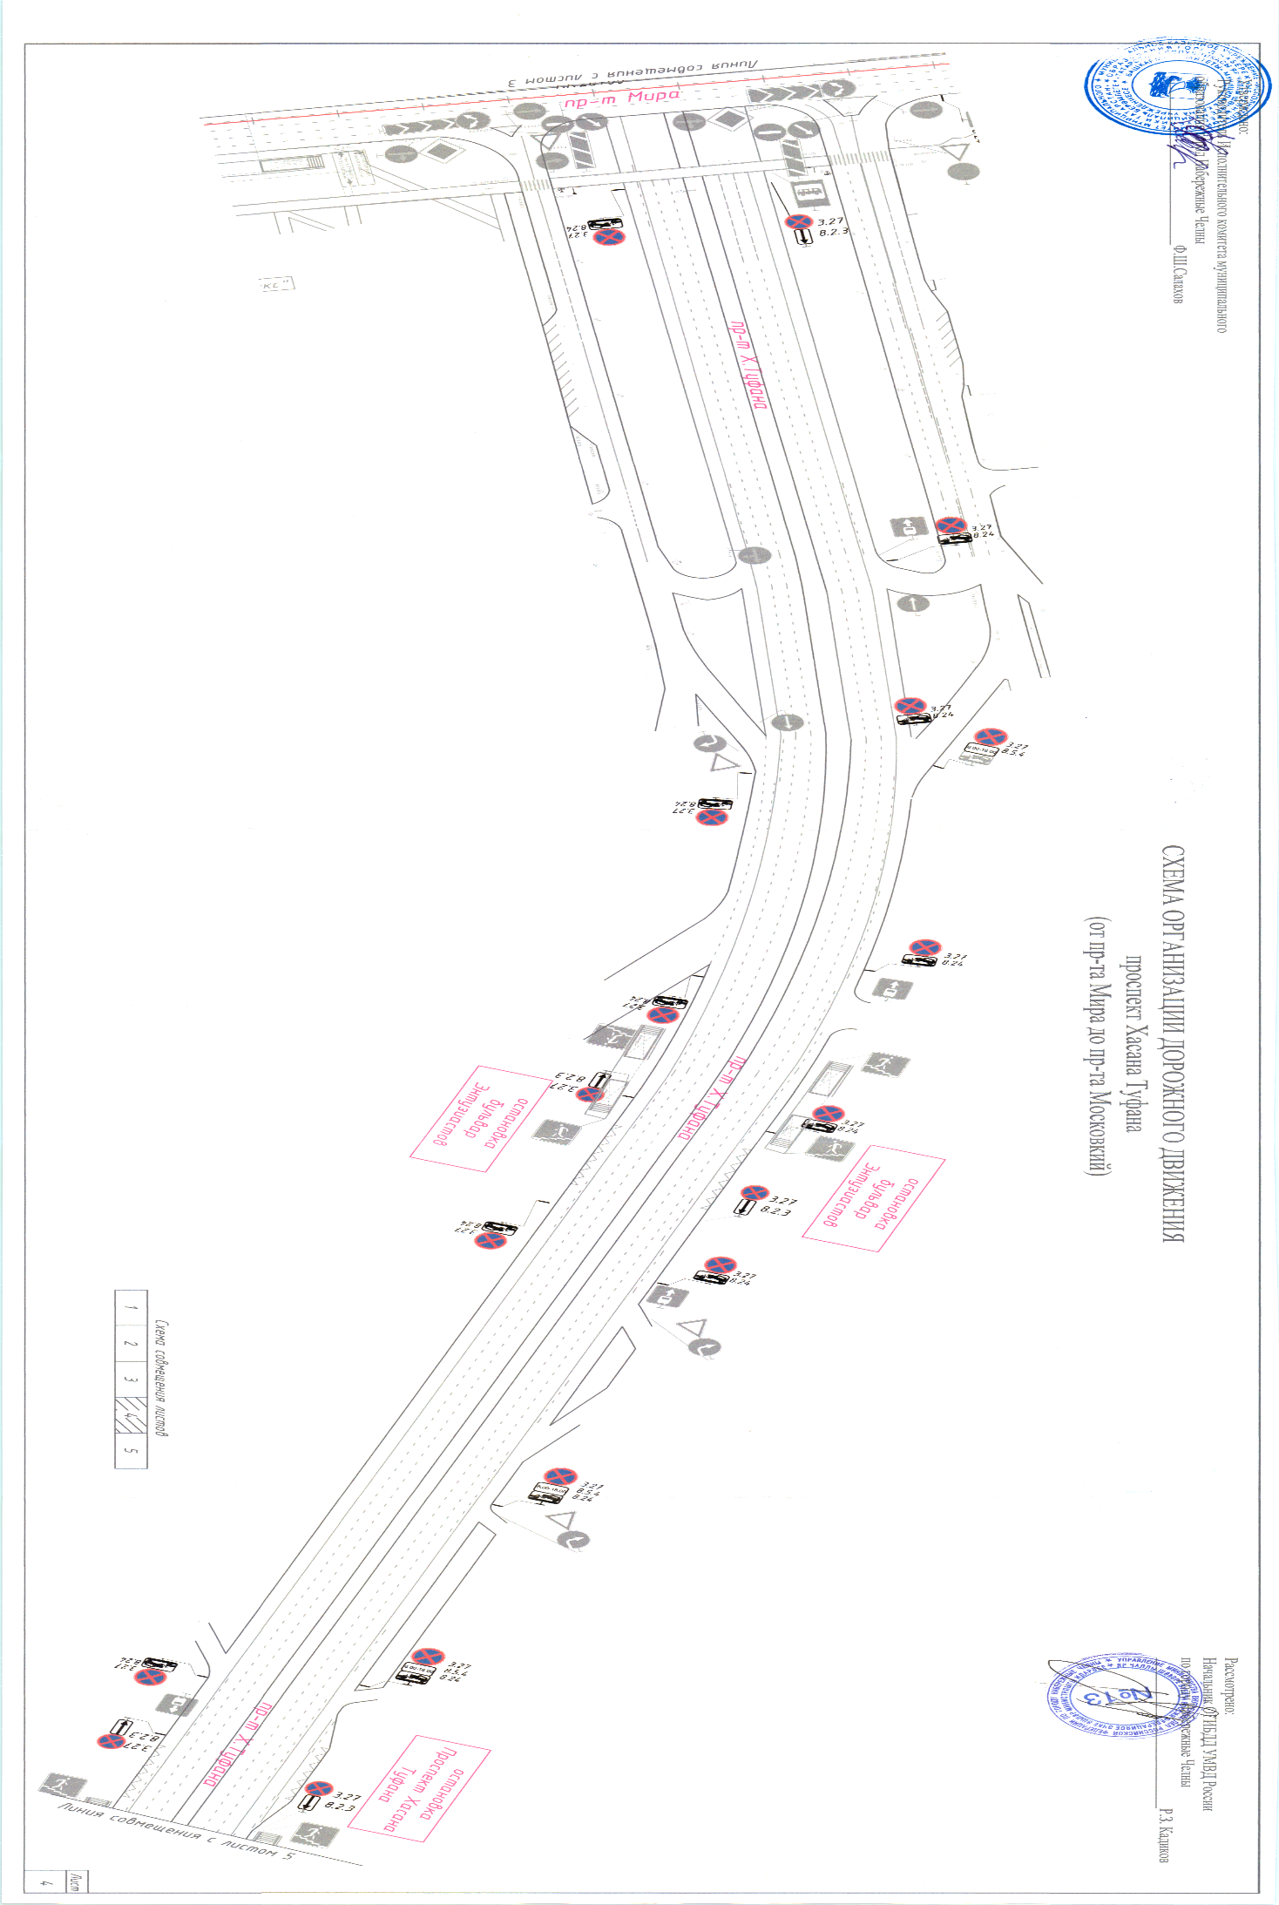

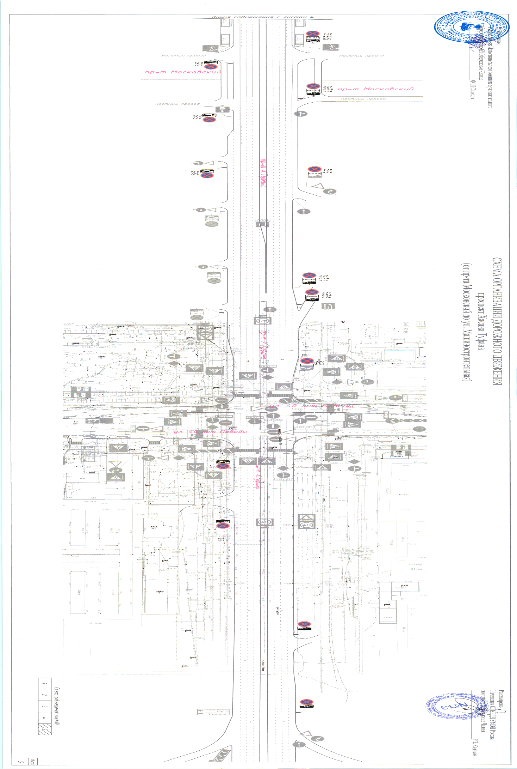

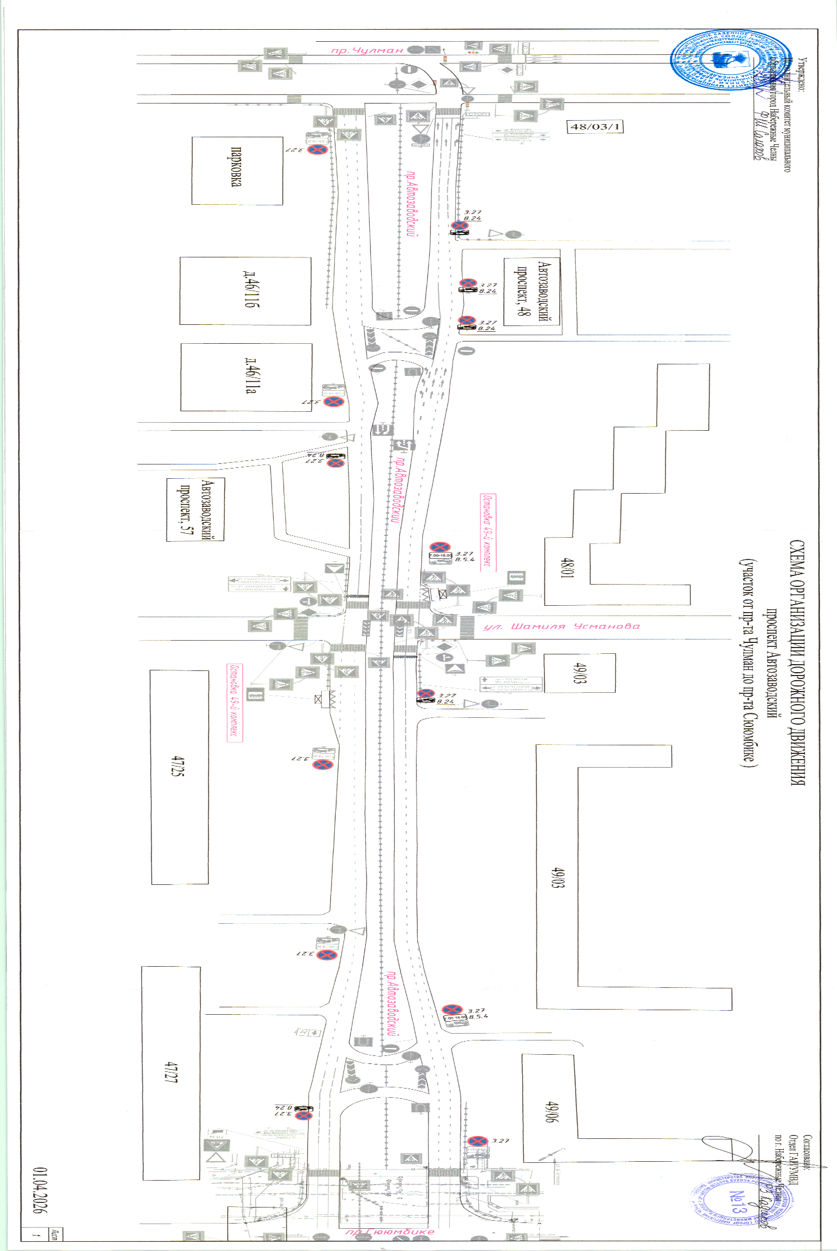

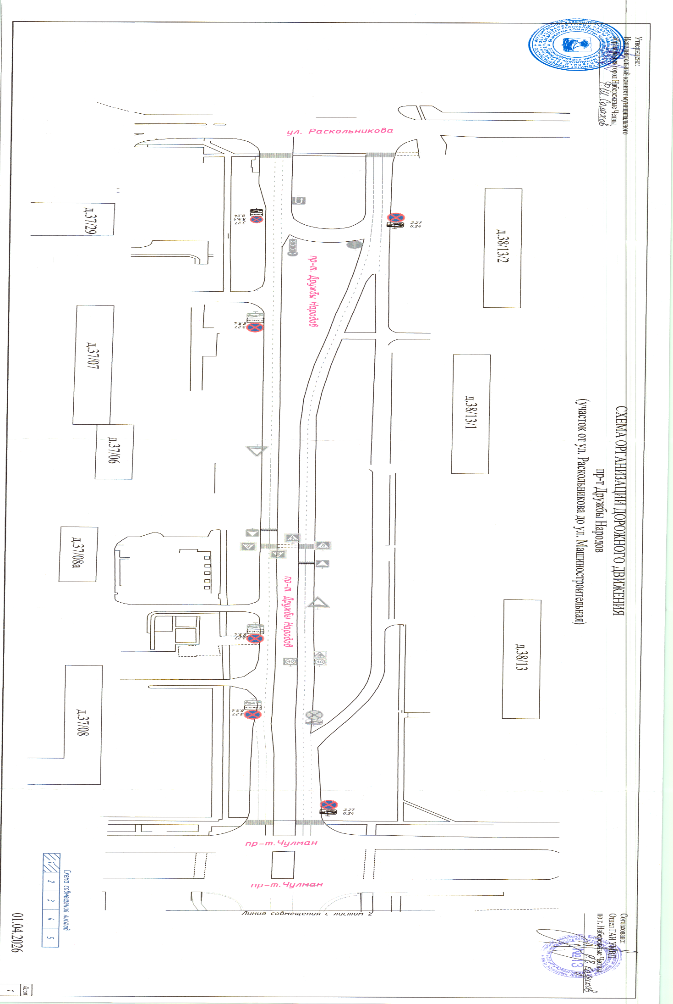
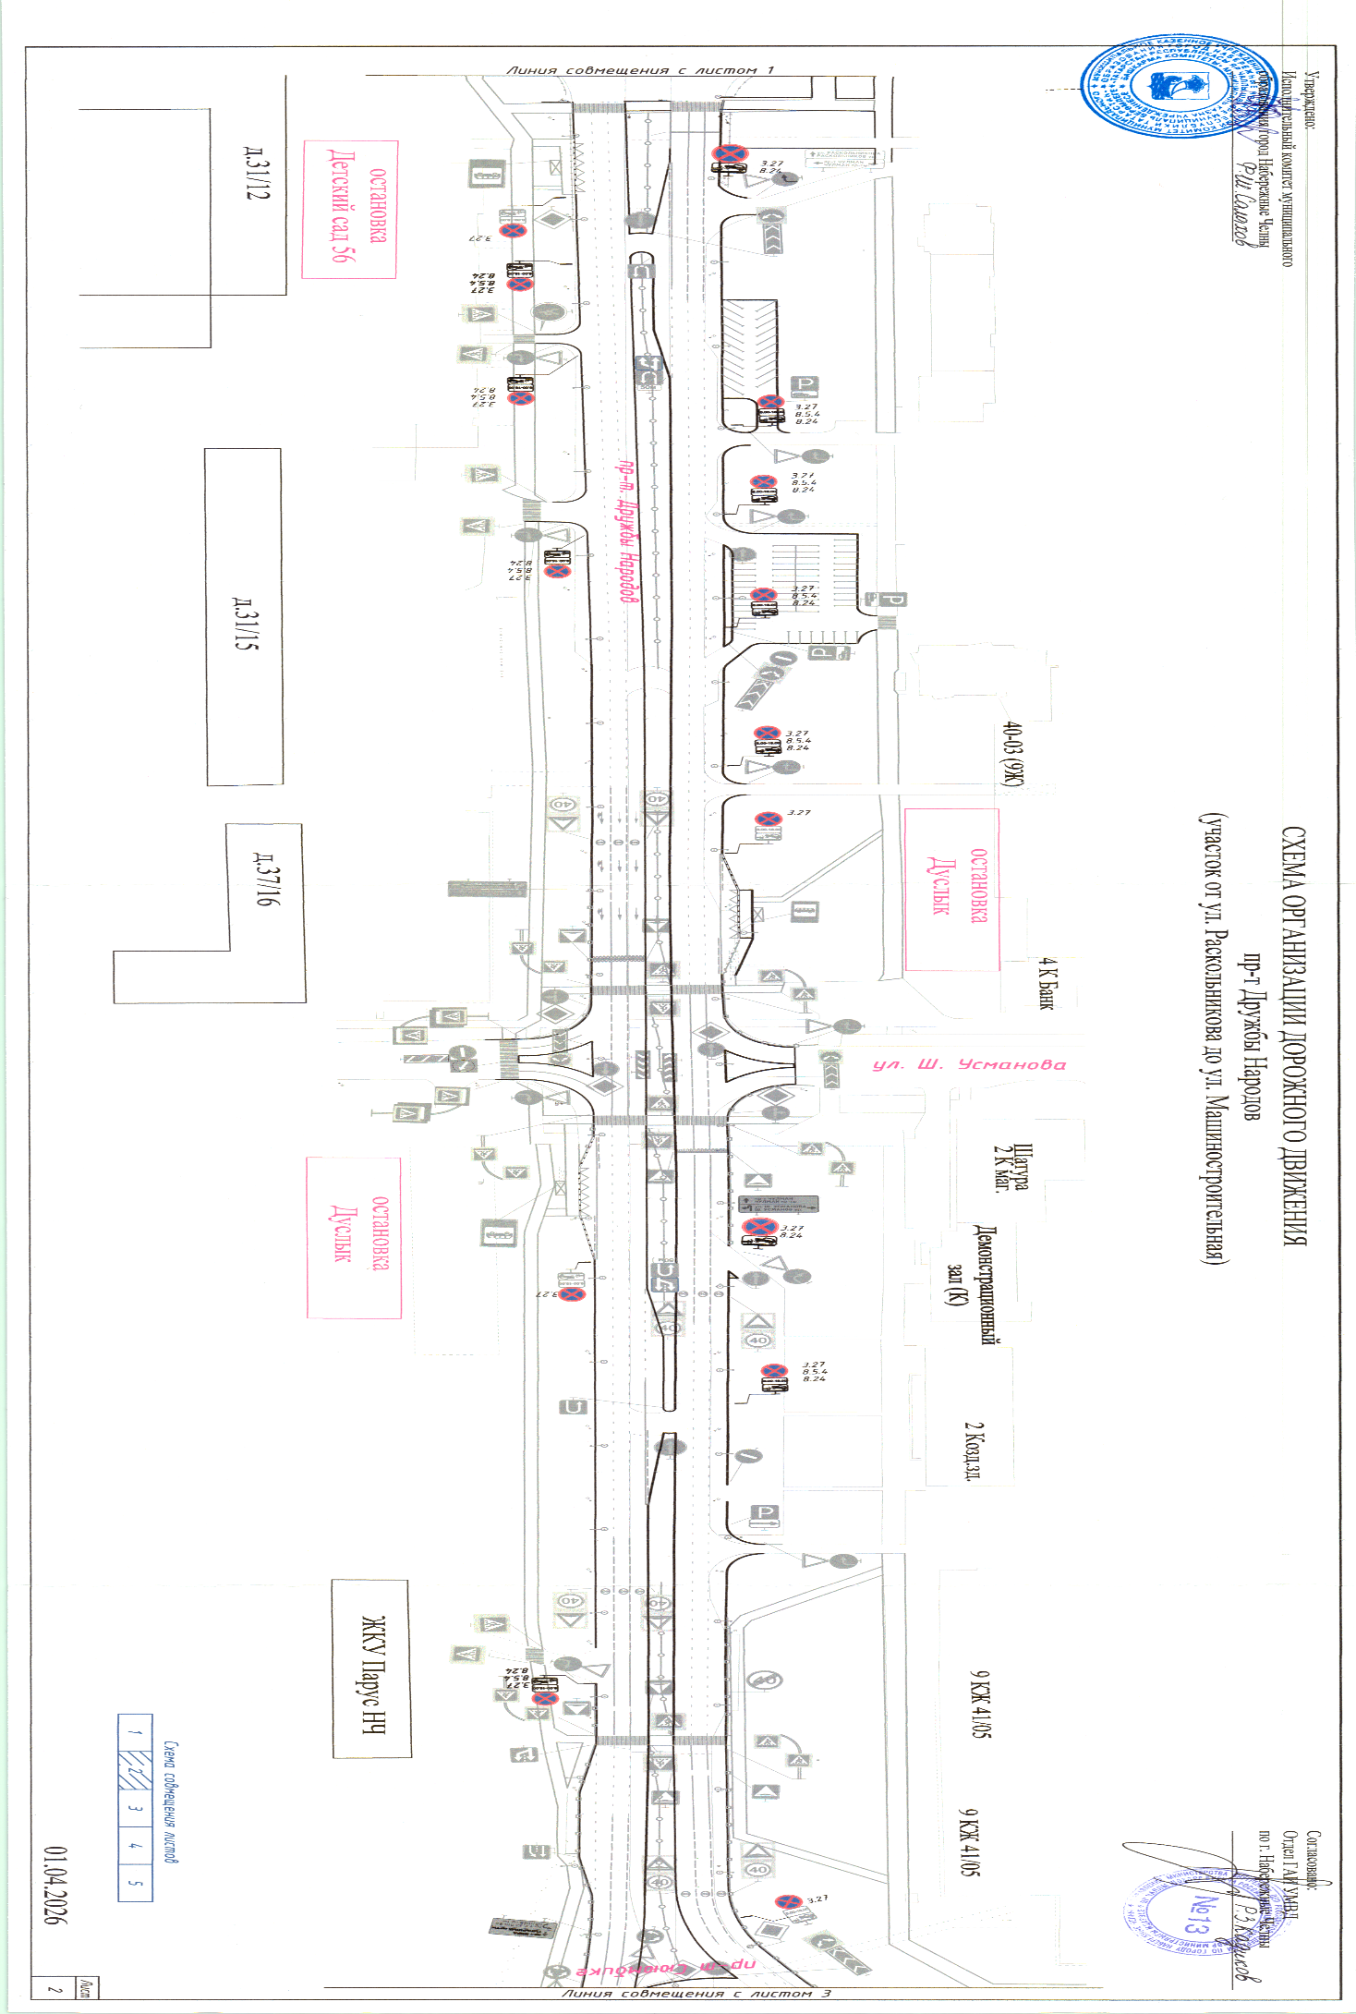

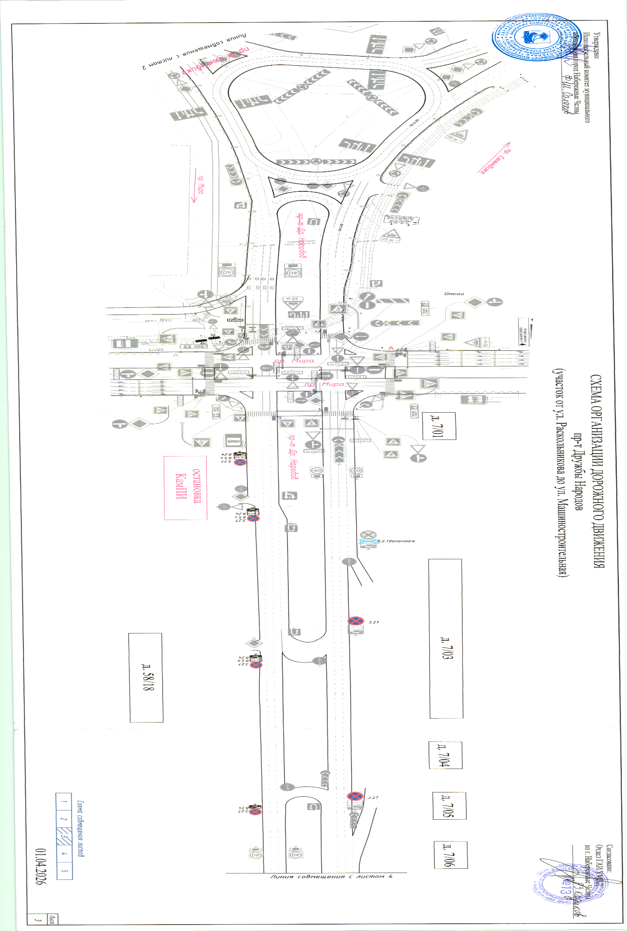

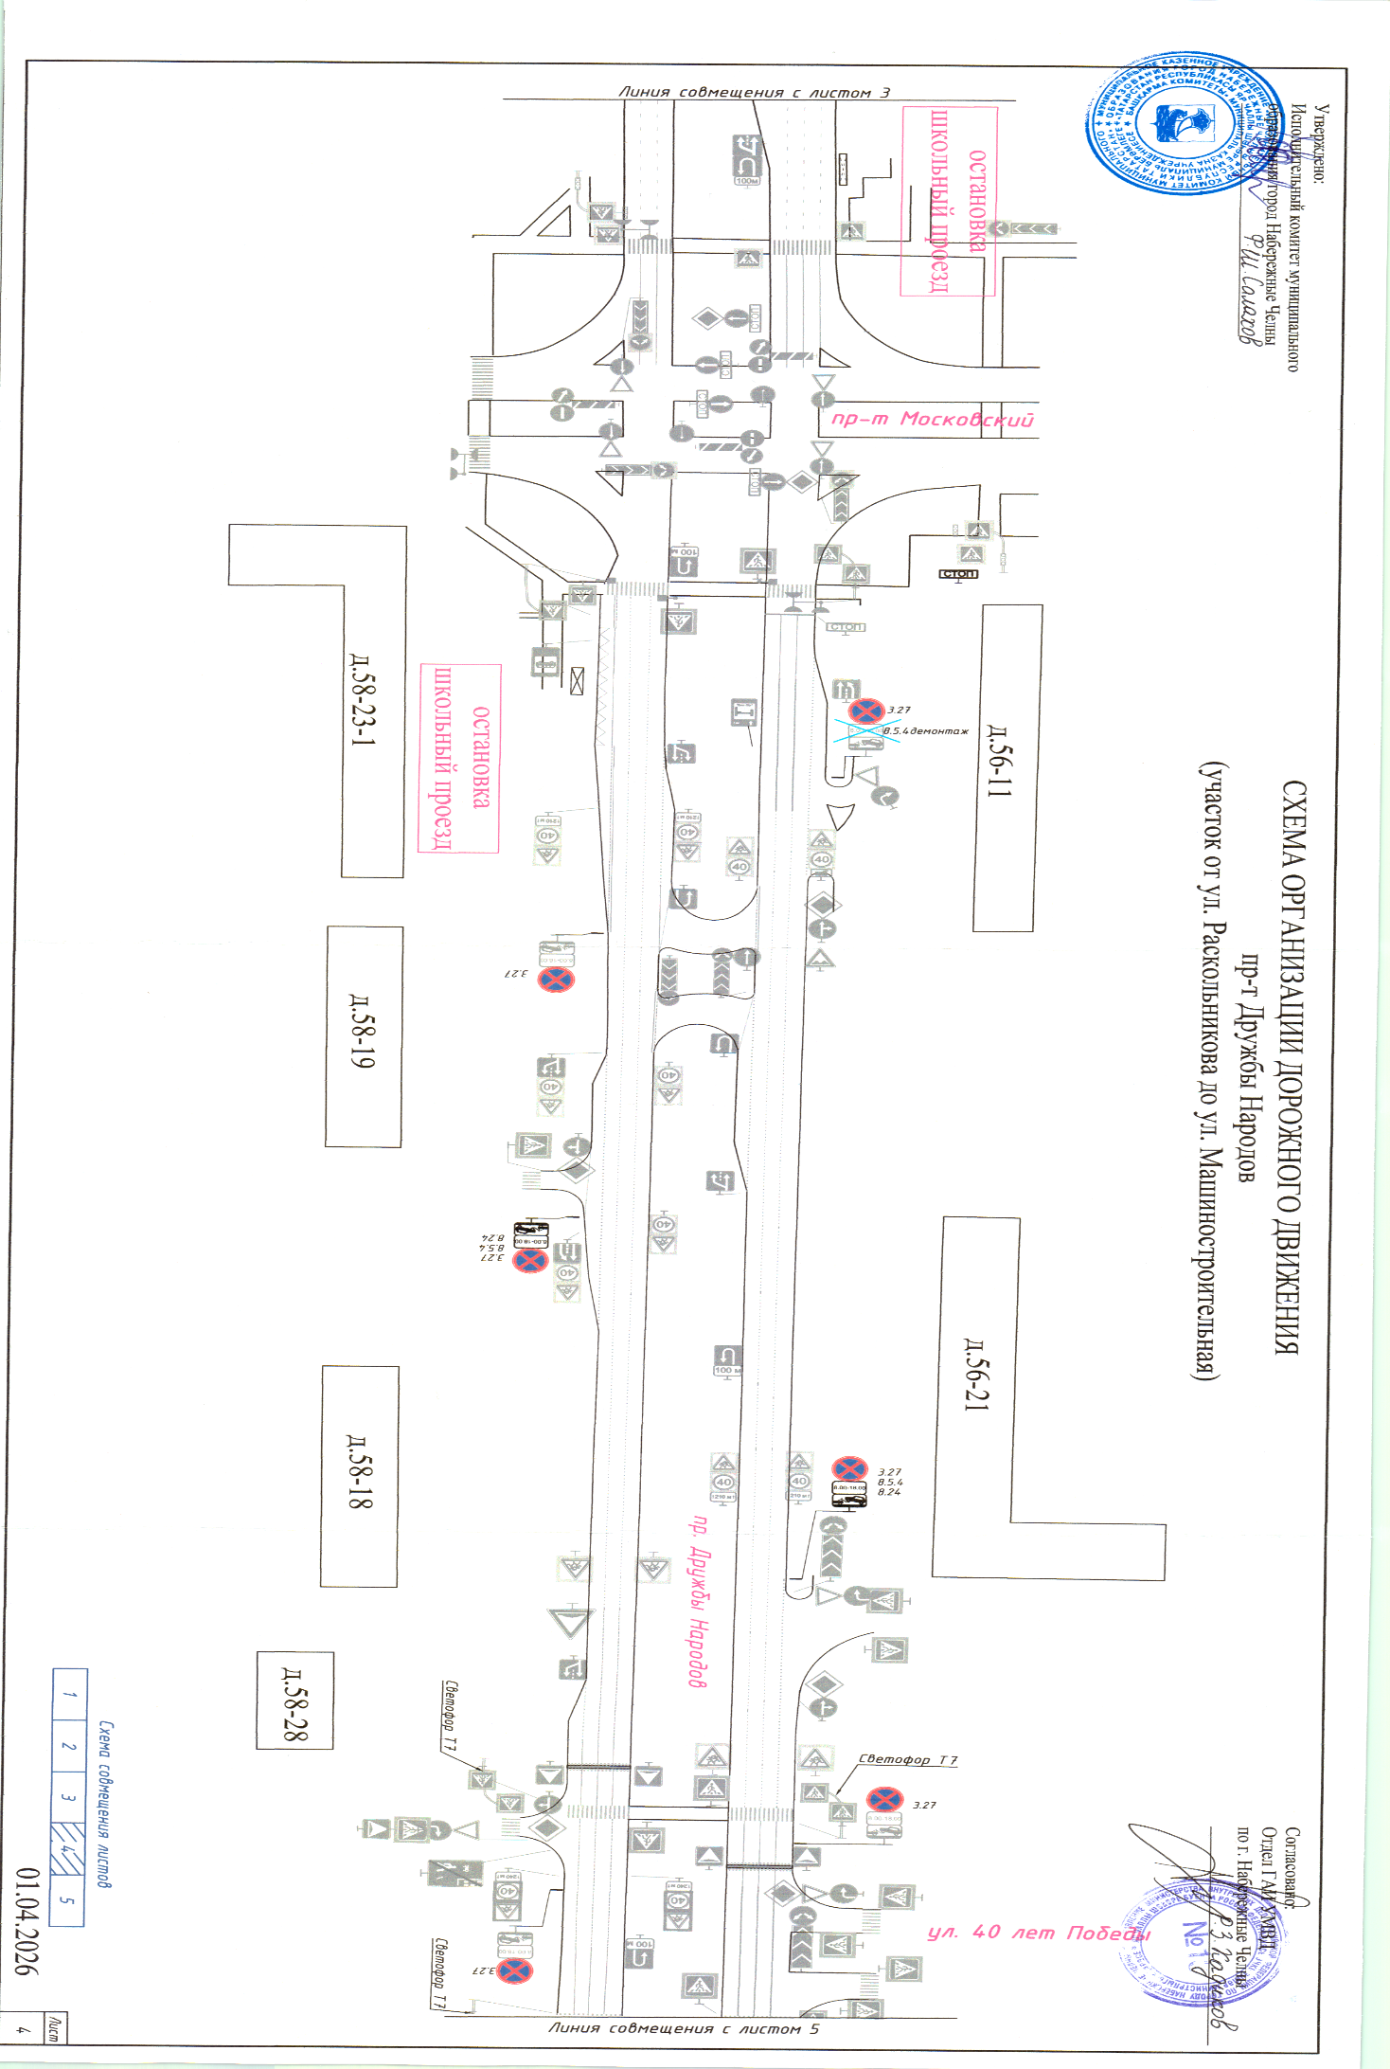

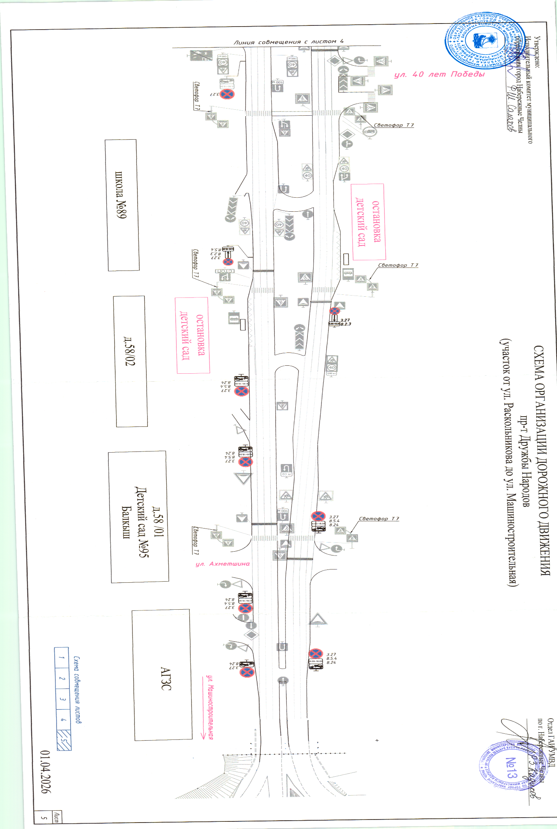

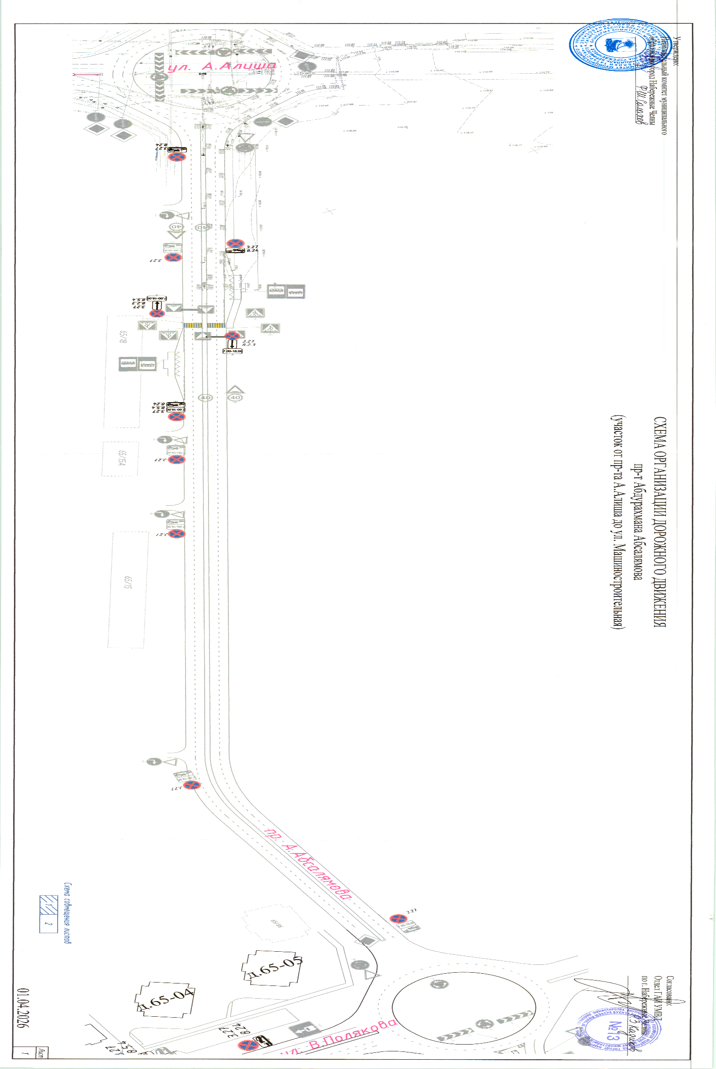

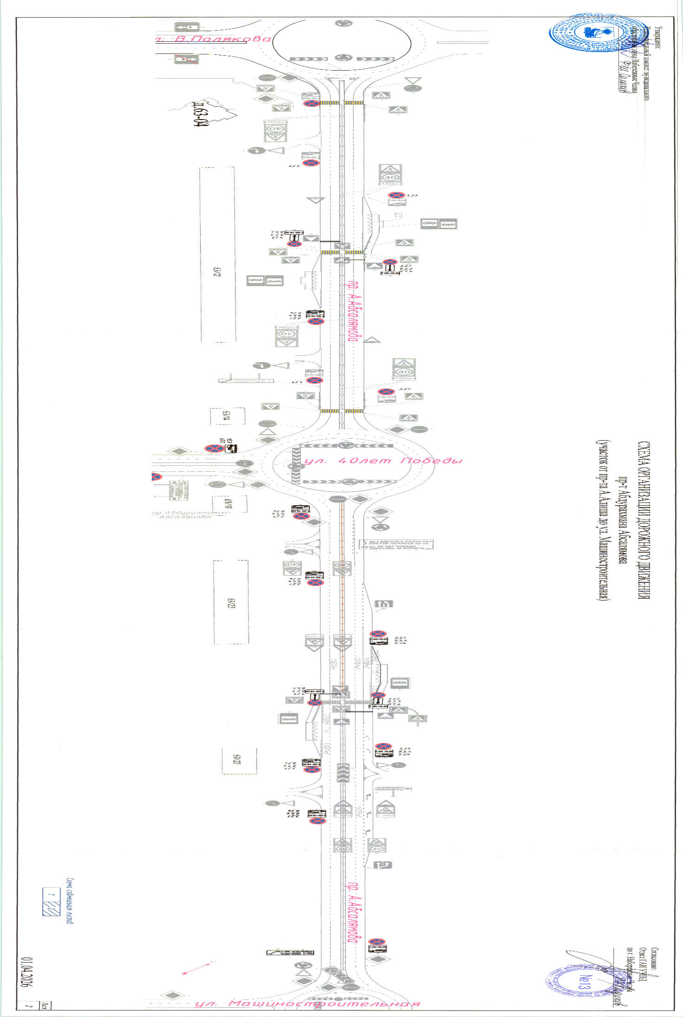

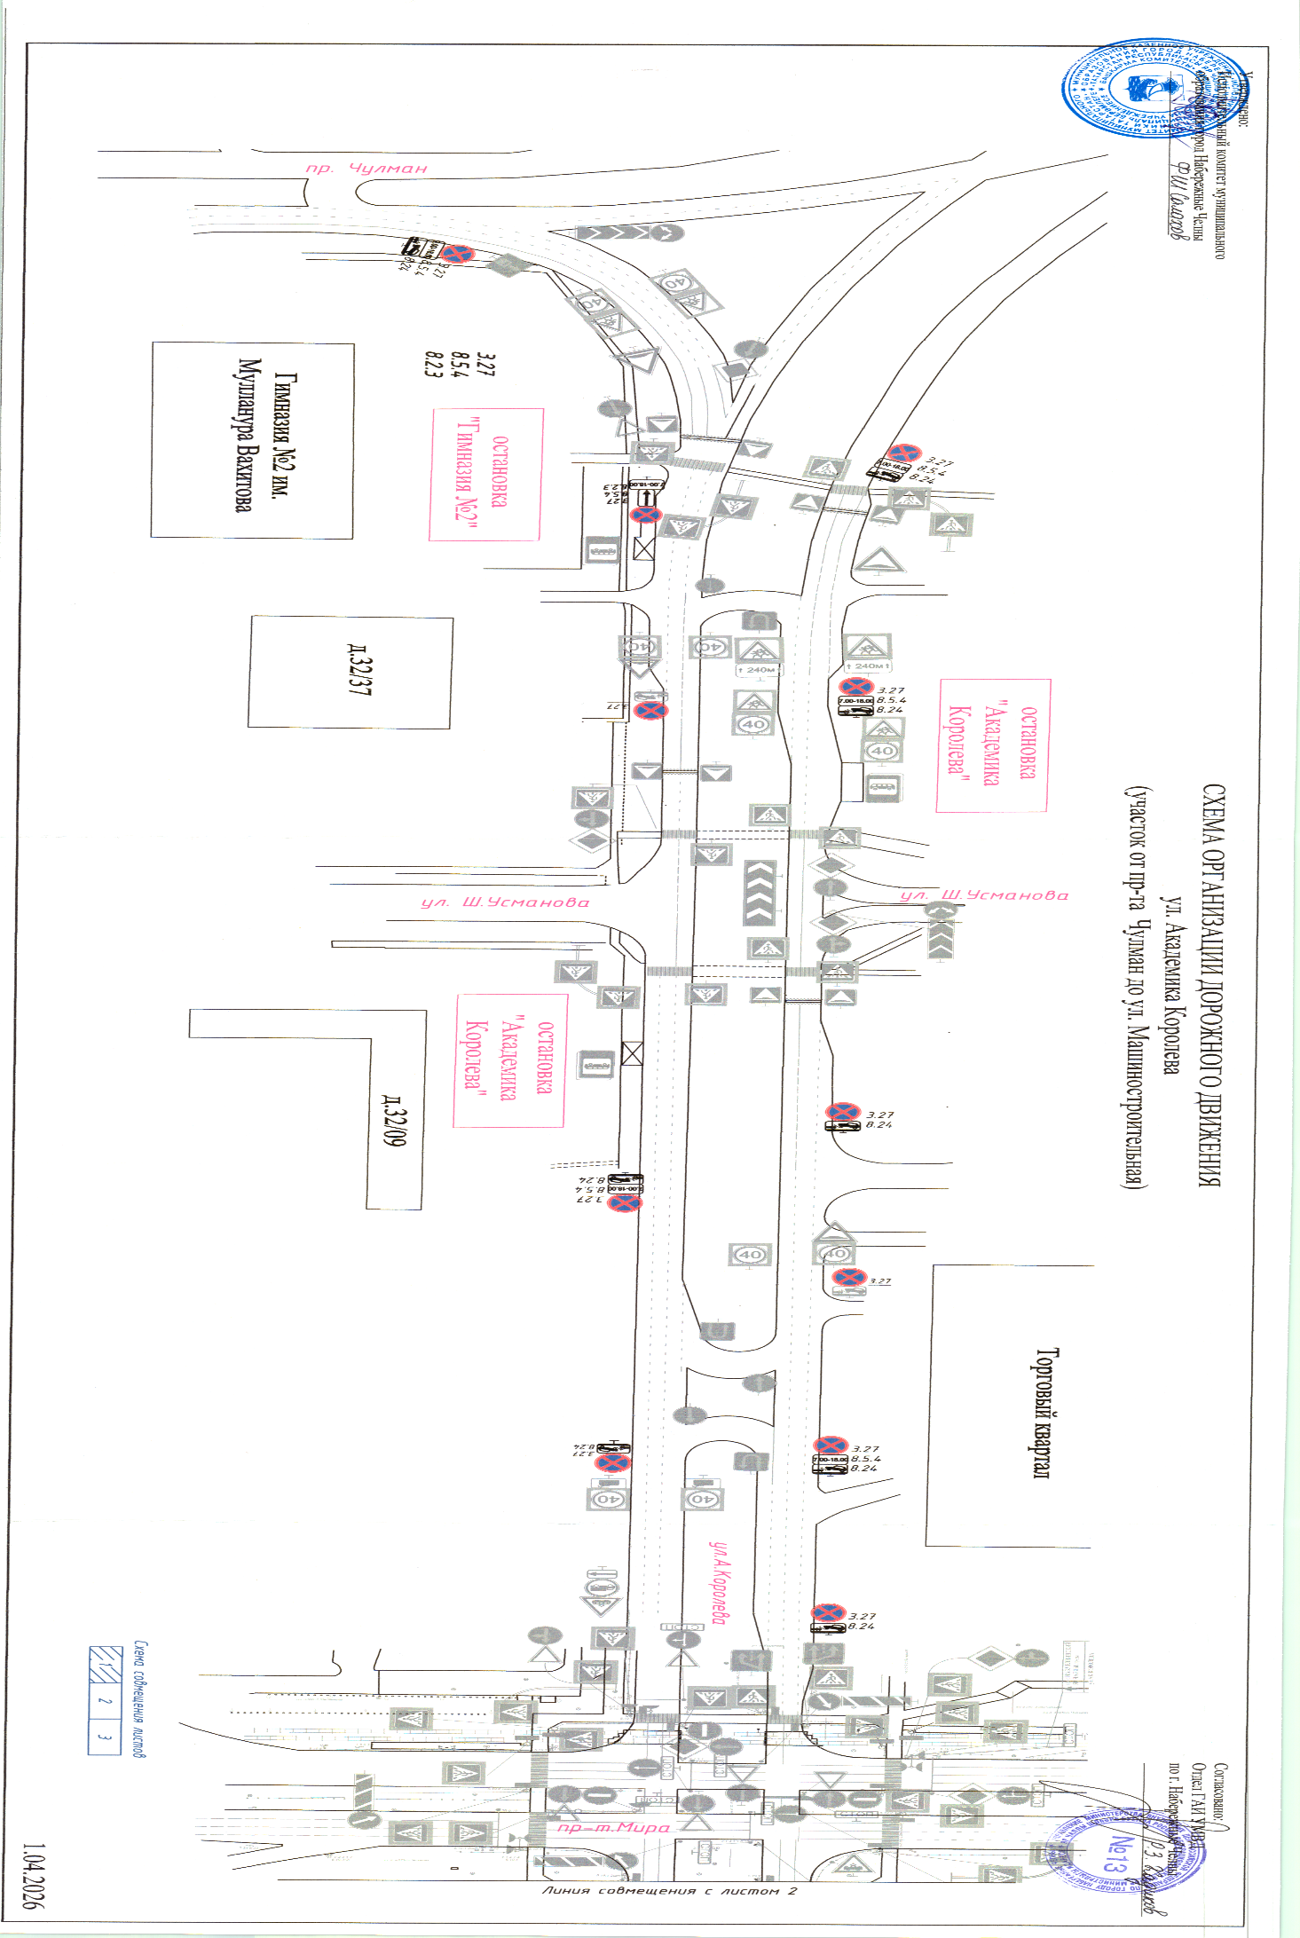
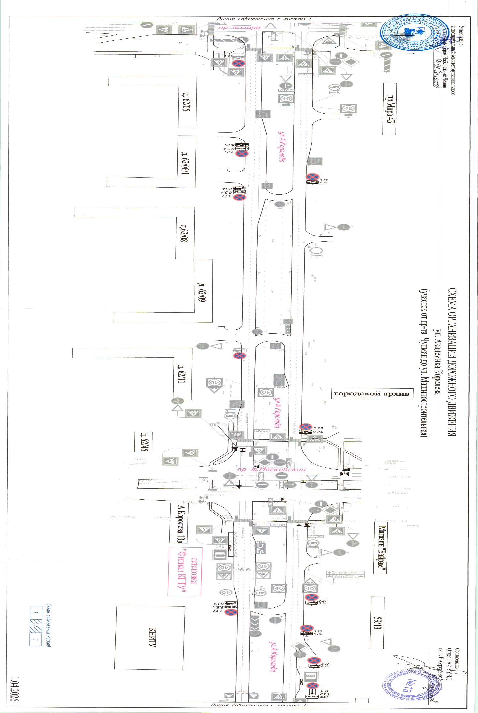

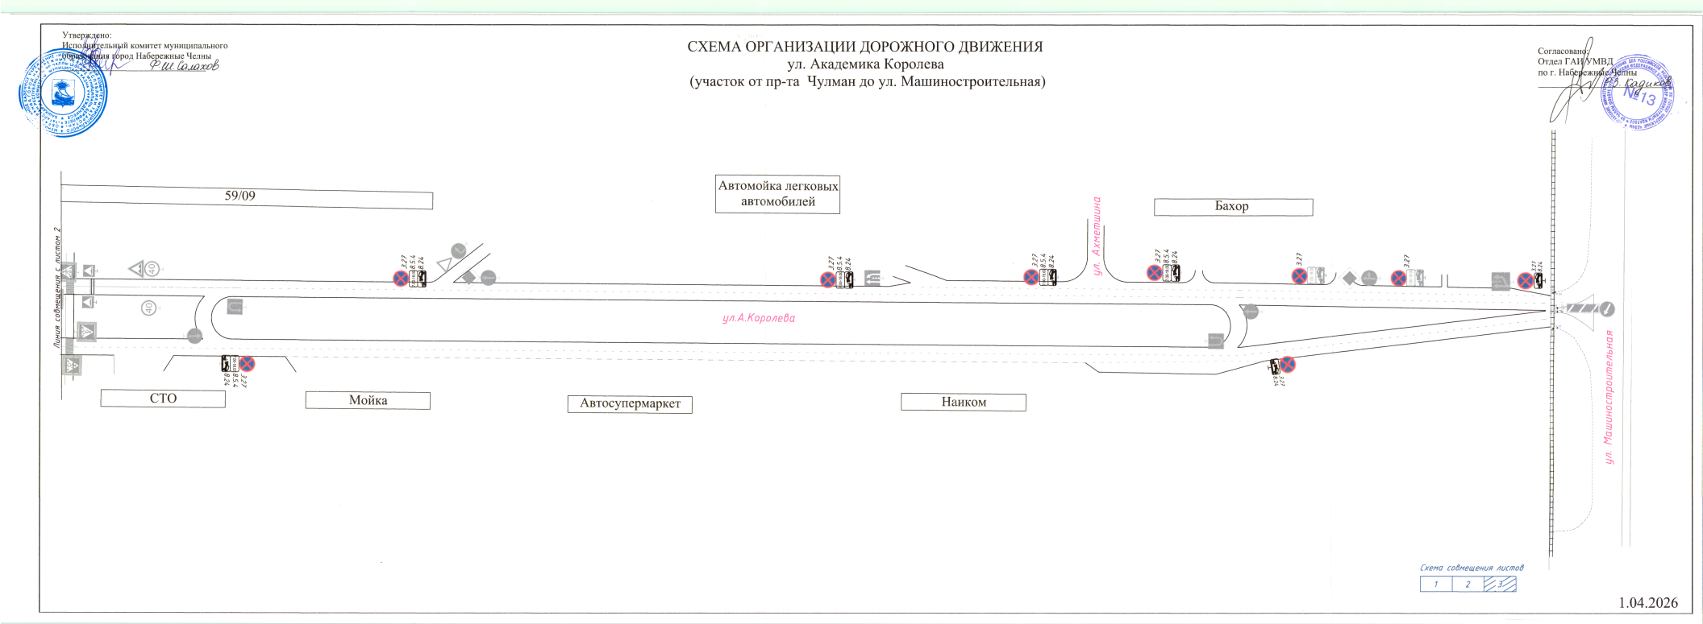

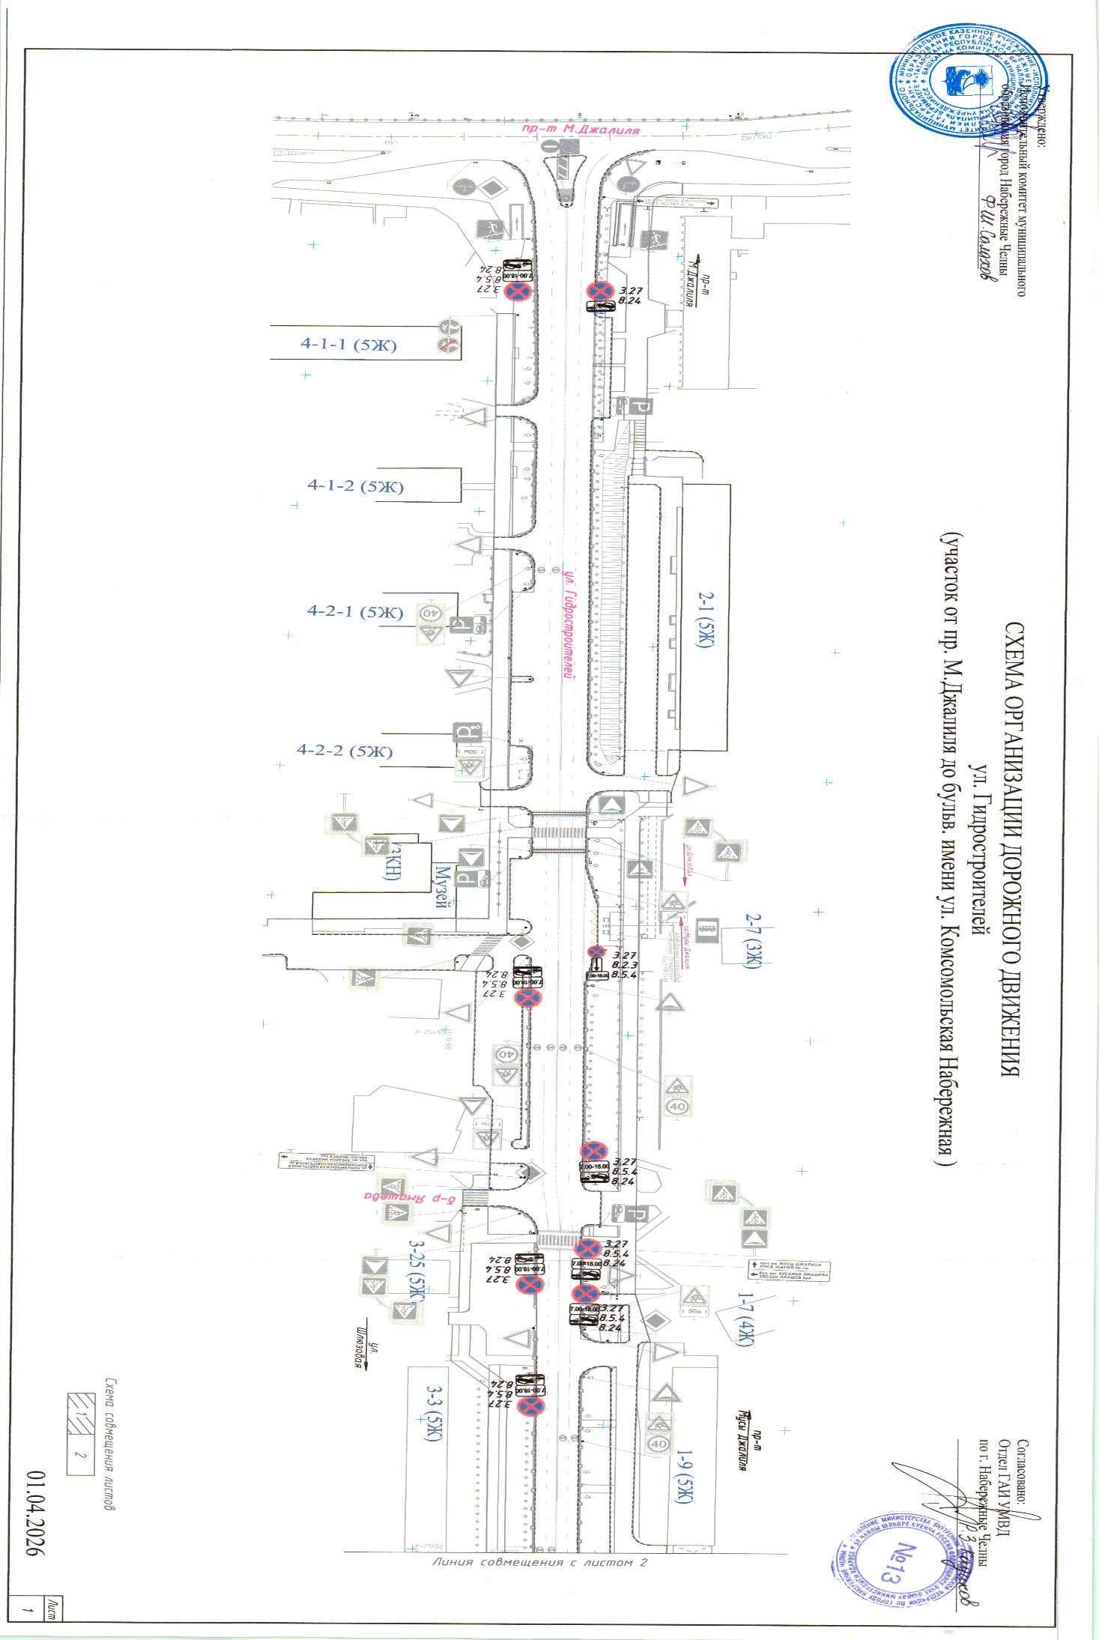
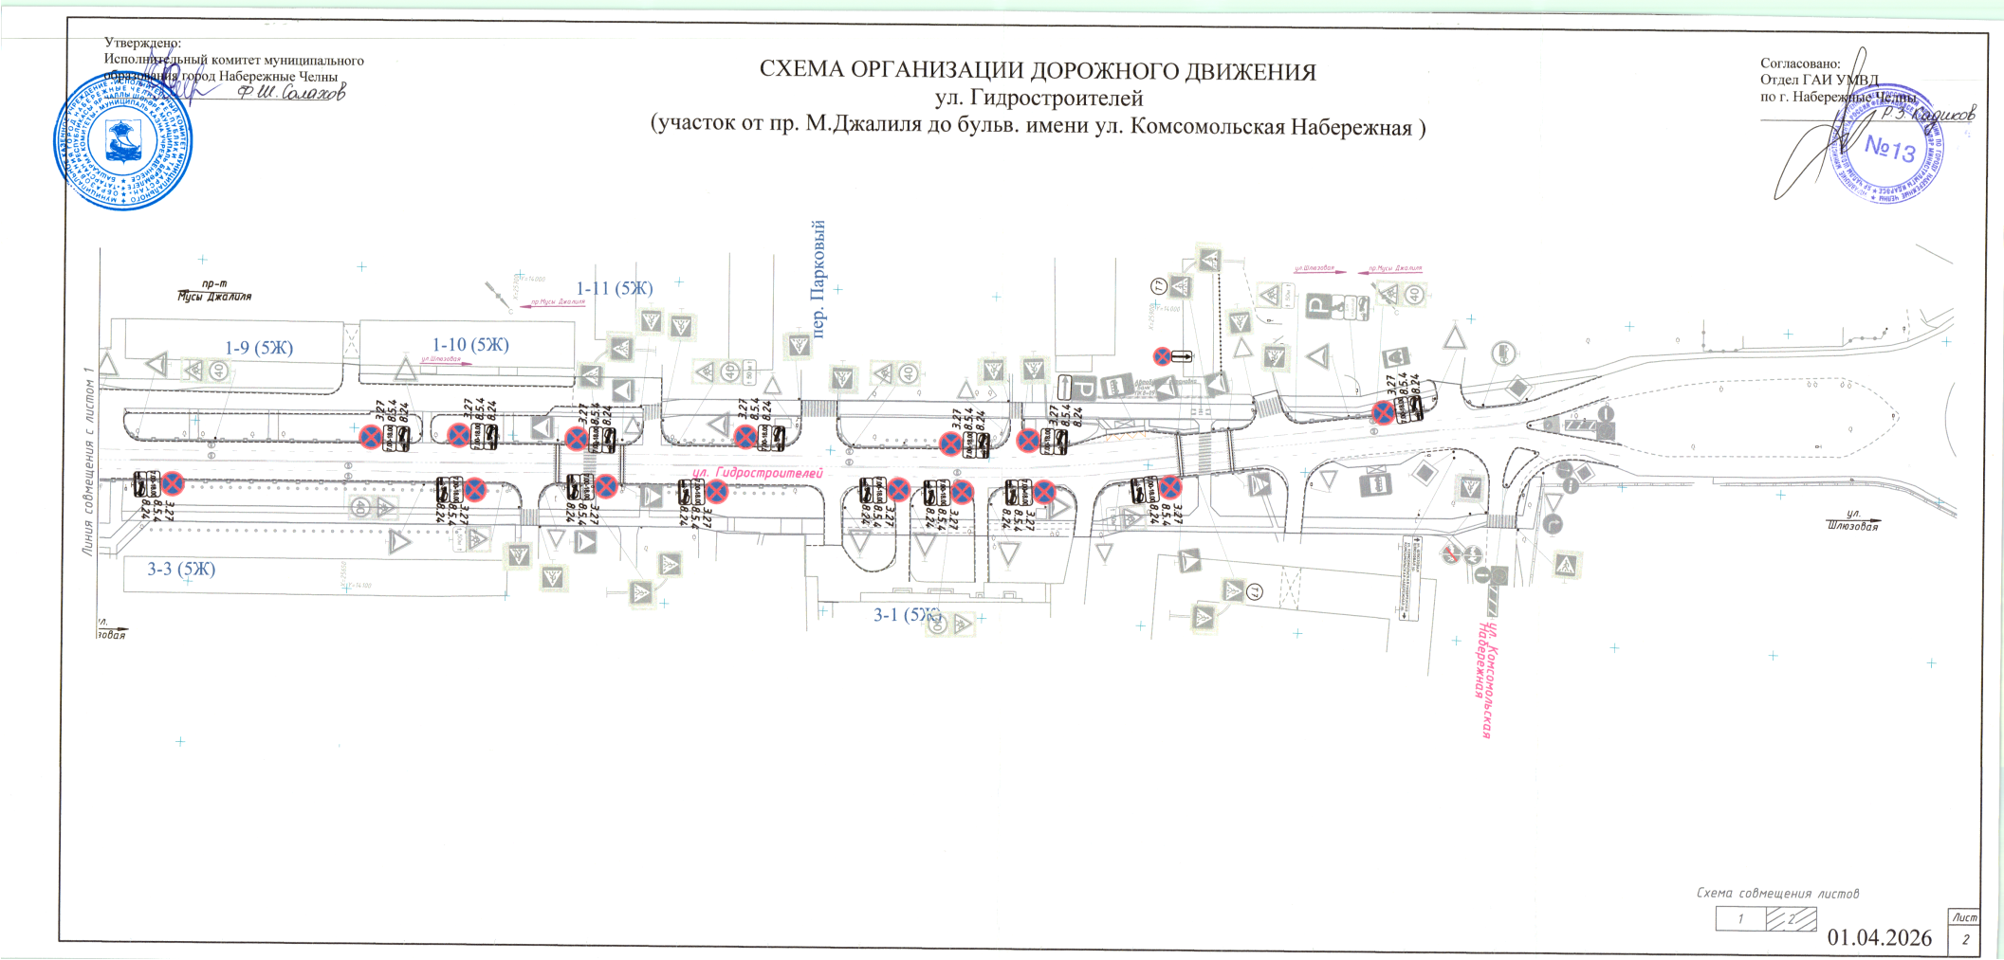

Заместитель Руководителя Аппарата,
начальник управления делопроизводством
Исполнительного комитета Н.И. Галиева

